ПОЯСНИТЕЛЬНАЯ ЗАПИСКА
Для ВАС, учителя

Данная КНИГА ставит целью дать школьникам знания о древнейшей цивилизации, познакомить с одной из ярких гипотез сотворения и формирования мира, погрузить в мифологию Древней Греции, вошедшую в повседневную жизнь каждого человека.
В процессе достижения заявленной цели решаются следующие задачи:
- формировать ценностные ориентации и убеждения учащихся на основе личностного осмысления мифологии Древней Греции; совершенствование и пополнение словарного запаса учащихся за счет художественного языка древних мифов;
- развивать интерес и уважение к культуре своего и других народов;
- воспитывать у учащихся современную нравственную личность, благодаря обращению к первоистокам сотворения мира.
Используя метопредметные связи, ребята узнают:
- основные этапы и ключевые события мифологии Древней Греции;
- важнейшие достижения культуры и системы ценностей, сформировавшиеся в процессе мифотворчества древних греков;
Научатся:
- устанавливать соответствие между текстом и иллюстрацией;
- находить ключевые слова, отражающие основную тему иллюстрации;
- объяснять смысл изученных мифологических понятий и терминов;
- владеть толерантной культурой, использовать приобретенные знания в повседневной жизни для высказывания собственных суждений о культурном наследии народов мира.

Для ВАС, любители мифологии

Древнегреческая мифология – источник появления в языке большого количества устойчивых сочетаний: сизифов труд, нить Ариадны, олимпийское спокойствие и др. В каких жизненных ситуациях их произносить? Какой смысл они несут в себе? Ответ на этот вопрос дает нам изучение мифологии.
Мифология Древней Греции возникла гораздо позже большинства античных представлений греческого народа о мире. Эллины, подобно другим народам древности, стремились каким-то образом разгадать грозные и часто непонятные природные явления, познать те таинственные неизвестные силы, которые управляют человеческой жизнью. Фантазия древних греков и породила древнегреческую мифологию, населила окружающий мир добрыми и злыми сказочными существами: в рощах и на деревьях поселились дриады, в реках – нимфы, в горах – ореады, в океанах и морях – океаниды. Облик природы, дикий и непокорный, олицетворяли кентавры и сатиры.
Первые боги – ужасные создания, нередко выглядящие как люди, с головами или туловищами животных. Однако к олимпийским богам иногда можно было обращаться с просьбами, и надеяться на их выполнение.
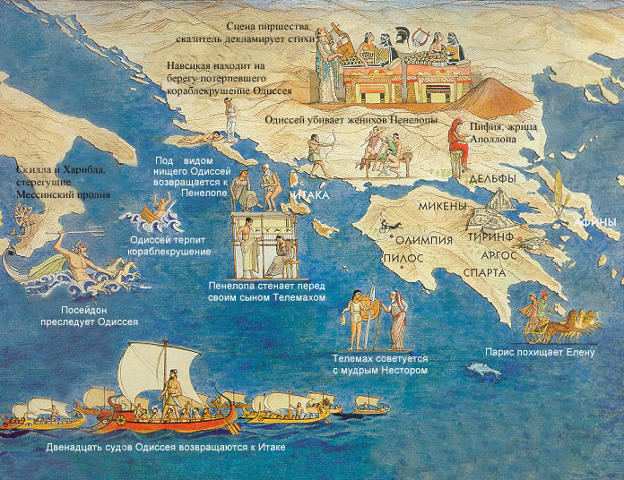
В мифологии олимпийского периода появляются герои, которые успешно борются с демонами и чудовищами. Это связано с тем, что многие природные процессы люди уже в состоянии объяснить. Вместо мелких богов и демонов появляется один верховный бог – Зевс, которому подчиняются все остальные божества. Уважаемые ребята! Ряд заданий, которые Вам нужно выполнить используя интернет и книги по мифологии , помогут узнать много нового и интересного про богов и мифические истории Древней Греции.

План
I.Боги Греции.
II. Известные мифы древней Греции.
III. Мифические существа. Представление о потустороннем мире.
IV. Крылатые выражения Греческой мифологии.
V. Мифические портреты Богов

I.Боги Греции
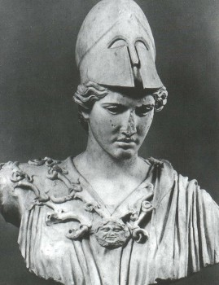
1.По предоставленным описаниям и скульптурному изображению назовите имя Богини Греции.
Эта богиня все время помогала Гераклу?
Была рождена самим Зевсом?

2.Дайте ответ на вопросы блиц-турнира
1. Дикие существа, полулюди-полукони, обитатели гор и лесов?
2. Страж Аида, трехголовый пес со змеиным хвостом?
3. Какой бог самый некрасивый?
4. Какая богиня носит прозвище «Пенорождённая»?
5.Кто являлся верховным богом Греции?
6. Как звали отца Зевса?
7. Назовите имена братьев Зевса
8.. Кто из богов Олимпа прихрамывал и почему?
9. Чудовище с туловищем человека и головой быка?
10.У кого из богов были крылатые сандалии?
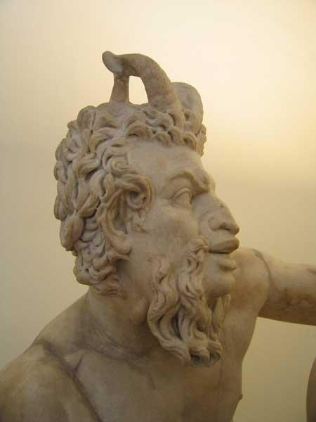
3.Составьте рассказ используя данные слова и словосочетания Бога Пана

Леса и пастбищ, козлоногих, рогатый, зарос волосами и бородатому, Младен, назвали, силенидемони плодоносящих сил земли. Свита входили Диониса.

4. Назовите братьев Зевса. Какими царствами они правили?

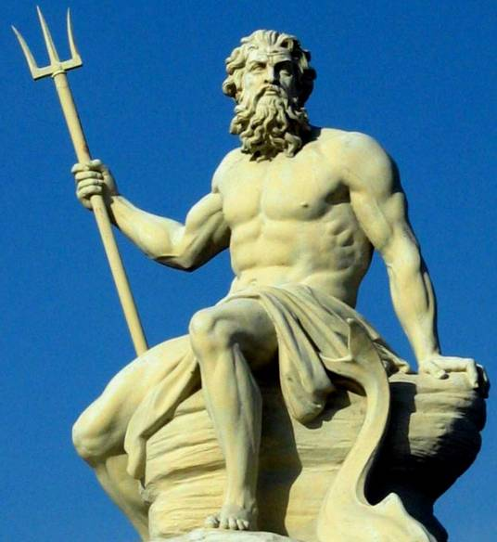
5. В древнегреческой мифологии бог подводного царства. Считался владыкой морей и океанов. Подводный царь родился от брака богини земли Реи и титана Кроноса и сразу после рождения был вместе со своими братьями и сестрами проглочен отцом, который боялся, что они отнимут у него власть над миром. Всех их освободил впоследствии Зевс.
По описанию и картинке назовите имя БОГА.
6.Мифологический кроссворд
 | 2.
 |  | 3. | 4.
1. |  |  |  | 5.
Подсказка: если правильно отгадаете, то узнаете любимый цвет бога Посейдона.
1.Хранительница брака и семейного очага.
2. Богиня любви и красоты.
3. Бог, объезжающий мир каждый день на золотой колеснице.
4. Продолжите: Сизифов … 5. Бог северного грозного ветра.
7.Атрибуты богов
Какие Боги имели атрибуты, изображённые на
оформлении амфоры?
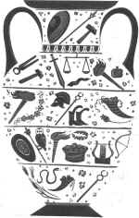 | Скипетр, эгида -
 | Молот, клещи -
 | Меч, весы, повязка -
 | Гранат, факел, хлебные колосья -
 | Факел, венок из цветов –
 | Магический жезл, крылатая шапка, крылатые сандалии -
 | Рог изобилия -
 | Мак -
 | Копьё, щит, сова -
 | Лавровый венок -
 | Корзина с плодами -
 | Лук и стрелы -
 | Змея, рог изобилия -

Почтальон
Лётчик
Водолаз
Учитель
Художник
Военный
Фермер
Фотомодель
Винодел
Балерина
Археолог
8. Боги- покровители
Сложите правильные пары.
Например: врач – Асклепий; домохозяйка – Гестия

9. Определите, каким богам и героям посвящены фрагменты представленных гимнов и впишите правильные названия в клеточки
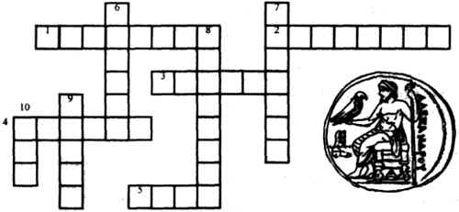
По горизонтали:
1. Тешась охотой, она на вершинах; открытых для ветра,
И на тенистых отрогах свой лук всезлатой напрягает,
Стрелы в зверей посылая стенящие.

2.Двойную честь, о земли колебателъ, тебе предоставили боги:
Диких коней укрощать и спасать корабли от крушенья.

3.Некогда тяжко трудясь на службе царю Еврисфею,
По бесконечной земле он и по морю много скитался;
Страшного много и сам совершил, да и вынес немало.

4.Вместе с Афиной он светлоокою славным ремеслам
Смертных людей на земле обучил.

5. Златотронную славлю я ..., рожденную Реей,
Вечно живущих царицу, с лицом красоты необычной,
Громко гремящего Зевса родную сестру и супругу.

По вертикали:
6 ... Ловкач, изворотливый малый,
Вор, быкокрад, сновидений вожатый и ушлый пролаза,
В двери подглядчик, ночной соглядатай, которому вскоре
Много преславных деяний явить меж богов предстояло.
Утром, чуть свет родился он, к полудню играл на кифаре,
К вечеру выкрал коров у метателя стрел Аполлона.

7.Пусть подадут мне изогнутый лук и любезную лиру.
Людям начну прорицать я решенья неложные Зевса!

8.Дарами нежными смертных она одаряет. Не сходит улыбка
С милого лика ее. И прелестен цветок на богине.

9. Из головы он священной родил ее, в полных доспехах,
Золотом ярко сверкающих. При виде ее изумленье
Всех охватило бессмертных
Перед Зевсом эгидодержавным
Прыгнула быстро на землю она из главы его вечной,
Острым копьем сотрясая.

10. Радуйся, матерь богов, о жена многозвенного Неба!
Сердцу приятную жизнь ниспошли благосклонно за песню!

ІІ. Известные мифы древней Греции

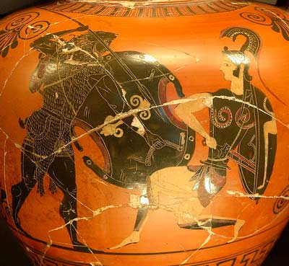
1.В книге написаны названия 12 подвигов Геракла.
Ваша задача: за 3 минуты восстановить последовательность подвигов.
Критский бык, Пояс Ипполиты, Немейский лев, Коровы Гериона, Лернейская гидра, Цербер, Эриманфский вепрь, Яблоки Гесперид, Стимфалийские птицы Керинейская лань, Кони Диомеда, Авгиевы конюшни.

2.Блиц –турнир
1. Кому служил Геракл, выполняя 12 подвигов?
2. Сколько голов было у гидры?
3. Кто помог Гераклу одолеть гидру?
4. Кому принадлежала керинейская лань?
5. Куда спрятался Эврисфей, увидев Геракла с эриманфским вепрем?
6. Кто из богов подарил быка царь Крита?
7. Какая богиня все время помогала Гераклу?
8. Кто из богов подарил пояс царице амазонок Ипполите?
9. Сколько золотых яблок должен был принести Геракл из сада Гесперид?
10. Где находилось жилище богов?
11. Кто подарил людям огонь?
12. Кто из богов дал людям азбуку, письменность, счет и числа?
13.Кто сделал первые инструменты и научил людей пользоваться ими?
14.Кто сделал крылья и впервые подумал о полете?
15. Имя героя, освободившего Прометея?
16.Что означает имя Прометей?
17. Как назывался корабль, на котором Ясон отправился за золотым руном?
18.Имена каких персонажей мифа о Персее стали названиями созвездий?
19. Как называется река подземного царства, дающая людям забвение?
20.. Назовите имена богов-близнецов, детей Зевса.
21.Кто из богов занимался физическим трудом?

3. «Похищение Персефоны», 1632 год-Кто автор этой картины?

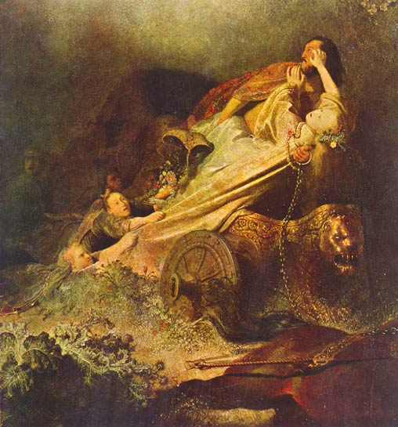
Самый популярный миф об Аиде связан с похищением им Персефоны, дочери Зевса и богини плодородия Деметры. Зевс обещал……..(допиши , что обещал Зевс Аиду).

4.Когда Аид силой увел невесту, Деметра от горя... (что произошло с Деметрой от горя и о чем она забыла)….. и землю охватил голод.

5.Спор Аида и Деметры по поводу судьбы Персефоны разрешил Зевс. Две трети года она обязана проводить с матерью и одну треть — с мужем. Так возникло….(допишите).

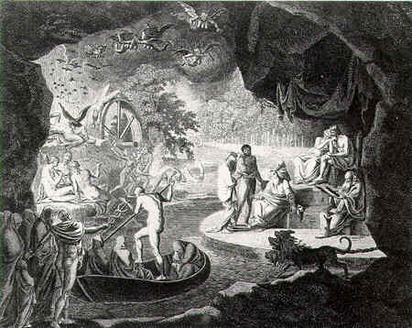
ІІІ.Мифические существа. Представление о потустороннем мире

1.Кто в греческий мифологии является Богом царства мертвых?
Что означает это имя?

2.Блиц-турнир
- Как называлась пища греческих богов, давшая им вечную юность и бессмертие?
- Кто из древнегреческих героев спускался в Аид и вновь возвращался на землю?
- Владычица преисподней, богиня произрастания злаков и земного плодородия?

- Владыка подземного царства мёртвых?
- Река забвения в подземном царстве?
- Трёхглавый пёс со змеиным хвостом, охранявший вход в подземное царство?
- Зияющее пустое пространство, существовавшее до создания мира?
- Назовите имя греческого героя, убившего Медузу горгону?
- Легендарный фракийский певец, отвлёкший пением от сирен своих спутников-аргонавтов?

3. Кому из богов принадлежат следующие символы:
1.Колесница, запряжённая крылатыми конями. Трезубец
2.Гром ,молния ,орёл .
3.Лук, стрелы,лань
4.Расставьте буквы в правильной последовательности, и вы получите имя трехглавого пса, который охранял вход в подземное царство мертвых и никому не позволявший вернуться в мир живых.

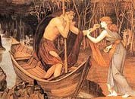
5.Посланец богов Гермес препровождал души умерших к паромщику Харону, который перевозил через подземную реку лишь тех, кто мог заплатить за переправу.

Как называлась эта река?

6.Угадайте героев:
1.Чтобы люди, еще не наделенные свыше разумом, не погрузились в царство мрачного Аида, некто похитил для них божественный огонь. Назовите имя героя .

2. Величайший из смертных певец спустился в подземное царство, чтобы вызволить оттуда свою жену. Под землей он играл на кифаре и пел. Назови имена его и жены.
3. Единственная дочь богини плодородия и земледелия Деметры похищена братом Зевса - владыкой подземного мира. Кто эти мифологические герои.
4. Его коварству, хитрости, изворотливости ума нет равных на земле. Он даже обманул Аида. Но после смерти за все это его ждет наказание. На том свете он обречен ценой неимоверных усилий втаскивать на огромную гору тяжелейший камень.
Перед самой вершиной камень вырывается из рук и катится вниз. Герой снова втаскивает его. Камень опять летит вниз. И так бесконечно. Кто этот герой?
5. Кто пытался воскрешать людей, то есть даровать им бессмертие, и был за это поражён молнией Зевса?
ІУ.Крылатые высказывания Греческой мифологии

1.Объяснить значение и происхождение устойчивых сочетаний

рог изобилия яблоко раздора
бочка Данаид ящик Пандоры
панический страх муки Тантала
авгиевы конюшни прокрустово ложе

2.Объясните происхождение и значение крылатого выражения, вошедшего в современную речь

Авгиевы конюшни  Кануть в Лету  Колесо Фортуны  Бочка данаид  Мидасовы уши  Олимпийской спокойствие  Нить Ариадны | Панический страх  Пиррова победа  Под эгидой  Прокрустово ложе  Самовлюблённый Нарцисс  Сизифов труд  Танталовы муки | Яблоко раздора  Ящик Пандоры  Гомерический хохот  Панацея от всех бед  Фурия  Химера  Сирена

3.Лаконичность .Одним словом из греческой мифологии выразите переносные значения различных понятий:

Самовлюблённый человек
Человек, предостерегающий об опасности, которому никто не верит
Плод воображения
Люди, сохраняющие невозмутимое спокойствие
Долгие странствия, приключения или рассказ о них
Человек, который связан с землёй
Грозный начальник
Замечательный музыкант
Коварная обольстительница
Злая женщина, нечто чудовищное
Злое, насмешливое существо
Свирепый, неумолимый страж

4.Разгадайте ребус:

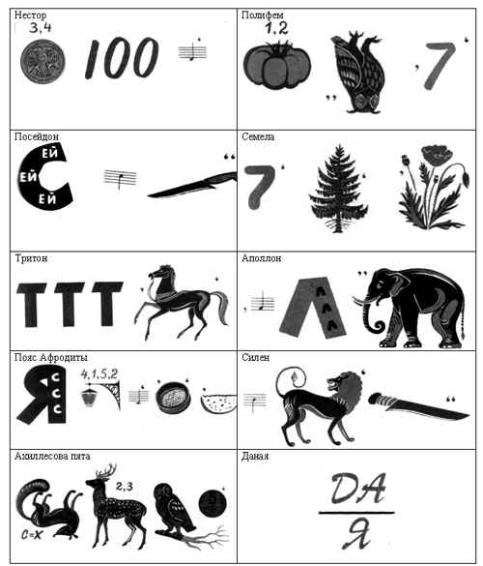

5. Что обозначает фразеологизм «титаническая борьба»?
У. МИФИЧЕСКИЕ ПОРТРЕТЫ БОГОВ
Используя интенет - ресурсы составьте мифический портрет БОГАМ И БОГИНЯМ изображенным на картинке:
3.
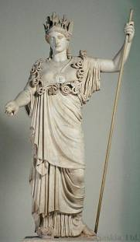
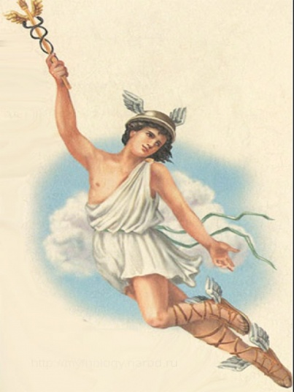
4.
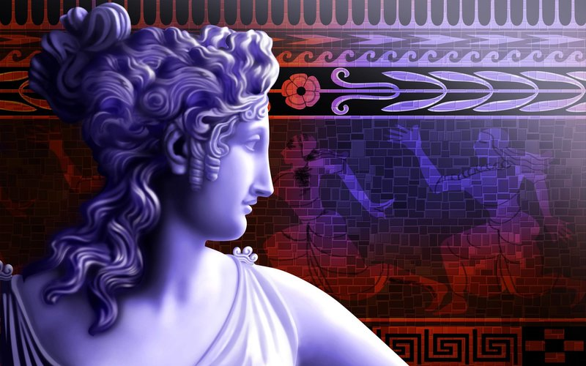
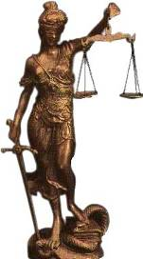
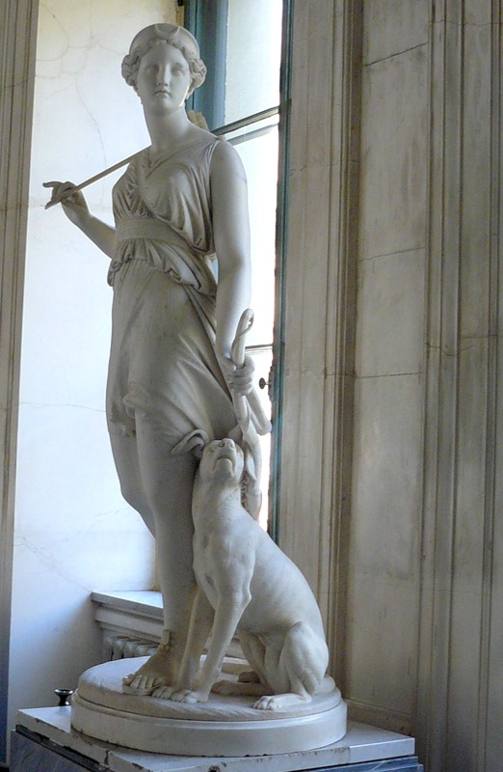
1
2.

5.
Физкульт минутка
Мы устали, засиделись,
Нам размяться захотелось.
Отложили мы тетрадки,
Приступили мы к зарядке.
(Одна рука вверх, другая вниз, рывками менять руки.)
Зевс молнии метает
Аполлон в сердце стреляет,
В море плывет Посейдон,
Афродита помогает людям всем
здоровым быть, не болеть и не тужить.
То на Зевса посмотрели,
То на Аполлона поглядели.
Вправо, влево поворот,
А потом наоборот. (Повороты корпусом.)
Приседанья начинаем,
Ноги до конца сгибаем.
Вверх и вниз, вверх и вниз,
Приседать не торопись! (Приседания.)
И в последний раз присели,
К Зевсу дружно полетели,
к Посейдону поплывем
И все заново начнём!

УВАЖАЕМЫЕ ЗНАТОКИ ГРЕЧЕСКОЙ МИФОЛОГИИ!
ВТОРАЯ КНИГА ПОМОЖЕТ ВАМ ПОБЫВАТЬ В ЗАГАДОЧНОМ ЕГИПТЕ. ПРОДОЛЖЕНИЕ СЛЕДУЕТ…...

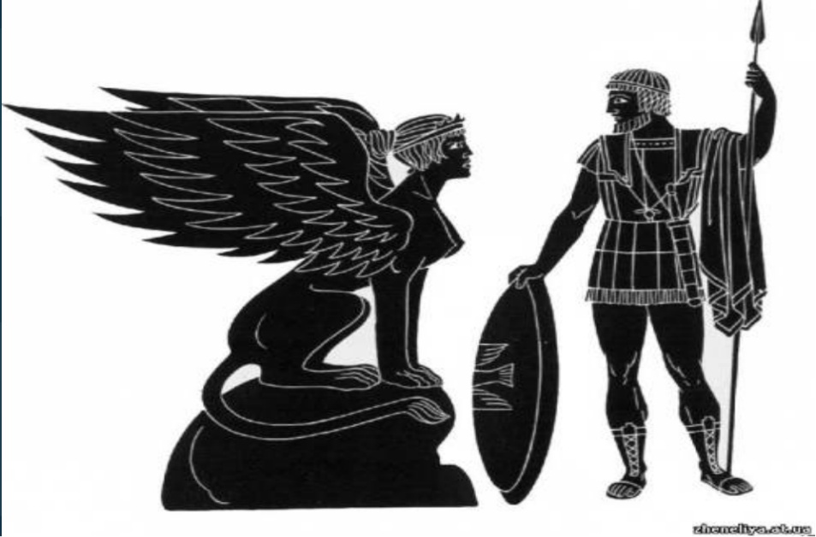

ЛИТЕРАТУРА

1.Зайцев Юрий Викторович, Мифы Древней Греции,”Белый город” 2007.

2.Кун Н.А. Легенды и мифы Древней Греции. М., 1975.
http://www.e-reading.mobi/book.php?book=31594
4.Нейхардт А. А, Легенды и сказания Древнего Рима: http://www.lib.ru/MIFS/roma.txt
3..НемировскийА.И.. Древняя Греция / - М.: Литература, Мир книги, 2004.- 496 с. Художник И. Е. Сайко Мифы и легенды народов мира
4.Успенский В.В., Успенский Л.В. Мифы Древней Греции. Калининград: Книжное издательство, 1991. http://mreadz.com/read115102
5.Фрейденберг О.М. Миф и литература древности. М., 1978. 2-е изд. М., 1998.
6.Штоль Г. Мифы классической древности. В 2 т. М., 1993.

ПЕРВОИСТОЧНИКИ (ИНТЕРНЕТ –РЕСУРСЫ):

1Аполлодор, Мифологическая Библиотека:
http://ancientrome.ru/antlitr/apollodor/index.htm
2. Гигин, Мифы:
http://annales.info/ant_lit/gigin/
3. Гомер, Илиада и Одиссея (в переводе Гнедича):
http://www.e-reading.mobi/book.php?book=15469
4. Гесиод, Теогония:
http://lib.ru/POEEAST/GESIOD/theogonia.txt

5. Вергилий, Энеида:
http://ancientrome.ru/antlitr/vergilius/index.htm
http://www.lib.ru/POEEAST/OWIDIJ/ovidii2_2.txt

ОТВЕТЫ

I.Боги Греции
1Афина
2.1. кентавры
2.2. Цербер
2.3. Гефест
2.4. Афродита
2.5. Зевс
2.6 .Кронос
2.7. Посейдон, Аид
2.8.Гефест, был сброшен с Олимпа
2.9. Минотавр
2.10.Гермес

3. Пан ("понравившийся всем») в греческой мифологии - божество стад, лесов и полей, сын вестника богов Гермеса и нимфы Дриопы.
Этот покровитель горных лесов и пастбищ, коз и овец был козлоногих и рогатый. Дриопа ужаснулась, увидев новорожденного сына, заросшего волосами и бородатого.
Однако Гермес и боги-олимпийцы Лишь рассмеялись и назвали младенца Паном. Вместе с сатирами и силенами, демонами стихийных плодоносных сил земли, Пан входили в свиту Диониса.
4. (Аид - царство мёртвых; Посейдон - царство морское.)
5. ПОСЕЙДОН
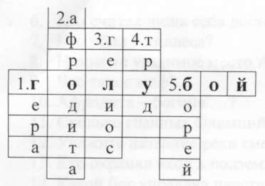
6.

7.
Скипетр, эгида - Зевс
Молот, клещи - Гефест
Меч, весы, повязка - Фемида
Гранат, факел, хлебные колосья - Персефона
Факел, венок из цветов – Деметра
Магический жезл, крылатая шапка, крылатые сандалии - Гермес
Рог изобилия - Аид
Мак - Деметра
Копьё, щит, сова - Афина
Лавровый венок - Аполлон
Корзина с плодами - Деметра
Лук и стрелы - Артемида
Змея, рог изобилия - Гея

Почтальон | Гермес
Лётчик | Зевс
Водолаз | Посейдон
Учитель | Афина
Художник | Аполлон
Военный | Арес
Фермер | Деметра
Фотомодель | Афродита
Винодел | Дионисий
Балерина | Терпсихора
Археолог | Клио
8.

9. 1.Артемида
9.2. Посейдон
9.3. Геракл
9.4. Гефест
9.5. Гера
9.6. Гермес
9.7. Аполлон
9.8.Афродита
9.9. Афина
9.10. Гея

ІІ. Известные мифы древней Греции
1.1.Немейский лев.1. 2. Лернейская гидра. 1.3. Стимфалийские птицы.
1.4. Керинейская лань.1. 5. Эриманфский вепрь.1. 6. Авгиевы конюшни.
1 7. Критский бык.1.8. Кони Диомеда1.9. Пояс Ипполиты.1.10. Коровы Гериона.
1.11. Цербер. 1.12. Яблоки Гесперид

2.1. Эврисфею
2.2. 9голов
2.3. Иолай – племянник Геракла
2.4. Артемиде
2.5. В большой бронзовый сосуд
2.6. Посейдон
2.7.Афина
2.8. Арес
2.9. 3
2.10. Олимп
2.11.Прометей
2.12. Гермес
2.13. Прометей
2.14. Дедал
2.15.Геракл
2.16. предусмотрительный
2.17. Арго
2.18. Кассиопея, Цефей, Андромеда, Персей, Кит
2.19. Лета
2.20. Аполлон и Артемида
2.21.Гефест

3.Рембрант,
3.1. Обещал ему свою красавицу-дочь, не спросив согласия ее матери.
4… чуть не лишилась рассудка, забыла о своих обязанностях, и землю охватил голод.
5. Чередование времен года

III.Мифические существа. Представление о потустороннем мире

1. Аид, Плутон( "невидимый", "ужасный"), в греческой мифологии бог царства мертвых.
2. Нектар, амброзия
- Одиссей
- Персефона
- Аид
- Лета
- Цербер
- Хаос
- Персей
- Орфей
3.1 Посейдон – бог моря, один из главных олимпийских богов
3.2. Зевс - верховное божество древних греков. Был созидателем и охранителем божественных и человеческих порядков.
3.3. Артемида - богиня охоты и зверей, владычица природы, а также богиня луны
4. Бецерц ,Кербер, Цербер.
5. Стикс
6.1. Прометей
6.2.Орфей и Эвридика
6.3. Персефона и Аид
6.4. Тантал
6.5. Асклепий –Эскулап
6.6. Пояс Афродиты
ІУ.Крылатые высказывания Греческой мифологии
3.1. Нарцисс
3.2. Касандра
3.3. Химера
3.4. Олимпийцы
3.5. Одиссея
3.6. Антей
3.7. Зевс
3.8. Орфей
3.9. Цирцея
3.10. Фурия
3.11. Ехидна
3.12. Цербер
4.Посей дон
5. тяжелая, долгая борьба.

У. МИФИЧЕСКИЕ ПОРТРЕТЫ БОГОВ

1.ДИАНА
В римской мифологии богиня природы и охоты, считалась олицетворением луны, как ее брат Аполлон в период позднеримской античности отождествлялся с солнцем. Диане еще сопутствовал эпитет "богиня трех дорог", толковавшийся как знак тройной власти Дианы: на небе, на земле и под землей. Богиня также слыла покровительницей плененных Римом латинян, плебеев и рабов.

2. АФИНА
Покровительствует героям и защищает общественный порядок. Она выручала из беды Беллерофонта, Ясона, Геракла и Персея. Именно она помогла своему любимцу Одиссею преодолеть все трудности и добраться до Итаки после Троянской войны Афина, в греческой мифологии богиня мудрости, справедливой войны и ремесел, дочь Зевса и титаниды Метиды. Зевс, узнав, что сын от Метиды лишит его власти, проглотил беременную супругу, а затем сам произвел на свет совершенно взрослую Афину, вышедшую с помощью Гефеста из его головы в полном боевом облачении.
Афина являлась как бы частью Зевса, исполнительницей его замыслов и воли. Она — мысль Зевса, осуществленная в действии. Ее атрибуты — змея и сова, а также эгида, щит из козьей шкуры, украшенный головой змееволосой Медузы, обладающий магической силой, устрашающий богов и людей. По одной из версий, статуя Афины, палладий, якобы упала с небес; отсюда ее имя — Афина Паллада.
3. ФЕМИДА
В одной из легенд Фемида выступает в роли матери титана Прометея, посвятившей сына в тайну судьбы Зевса. Громовержец должен был погибнуть от одного из своих детей, рожденных Фетидой.
В мифе о Прометее рассказывается, что герой открыл эту тайну только после тысячелетних мучений, на которые обрек его Зевс.

4.ГЕРМЕС
Гермес, в греческой мифологии вестник богов, покровитель путников, проводник душ умерших ,сын Зевса и прекрасной нимфы гор Майи, дед отважного Одиссея.
Гермеса обычно изображают юношей в шляпе с загнутыми полями, в золотых крылатых сандалиях и с золотым магическим жезлом, подарком Аполлона, украшенным двумя змеями.
Поскольку изъявление божественной воли иногда происходит во сне, то бог с помощью своего жезла насылал на людей вещие сны. Он — посредник между миром живых и миром мертвых,

5. АФРОДИТА

Афродита ("пеннорожденная"), в греческой мифологии богиня красоты и любви, пронизывающей весь мир.
По одной из версий, богиня родилась из крови Урана, оскопленного титаном Кроносом: кровь попала в море, образовав пену (по-гречески — афрос).
Афродита являлась не только покровительницей любви, о чем сообщал автор поэмы "О природе вещей" Тит Лукреций Кар, но и богиней плодородия, вечной весны и жизни.
Согласно легенде, она обычно появлялась в окружении своих обычных спутниц - нимф, ор и харит.
В мифах Афродита выступала богиней браков и родов.

